职业卫生技术报告网上信息公开表
XSZF/JL-Z-38-01
用人单位名称 | 西山煤电（集团）有限公司马兰多种经营分公司
用人单位地址 | 山西省-太原市-古交市-山西省太原市古交市马兰镇马兰矿区. |  | 联系人 | 单涛
项目名称 | 西山煤电（集团）有限公司马兰多种经营分公司职业病危害因素定期检测
专业技术人员名单
项目组人员名单
项目负责人 |  | 宫丽斌
报告编制人 |  | 宫丽斌
报告审核人 |  | 申晓军
现场调查人员、时间 |  | 宫丽斌、张晓斌2022.5.7
现场采样/检测人员、时间 |  | 宫丽斌、梁凯、张晓斌、张喆晨2022.5.13
用人单位陪同人 |  | 单涛
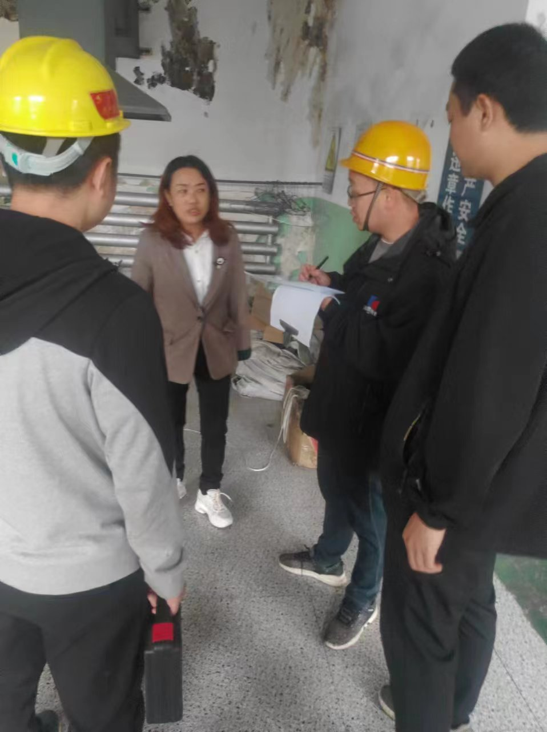
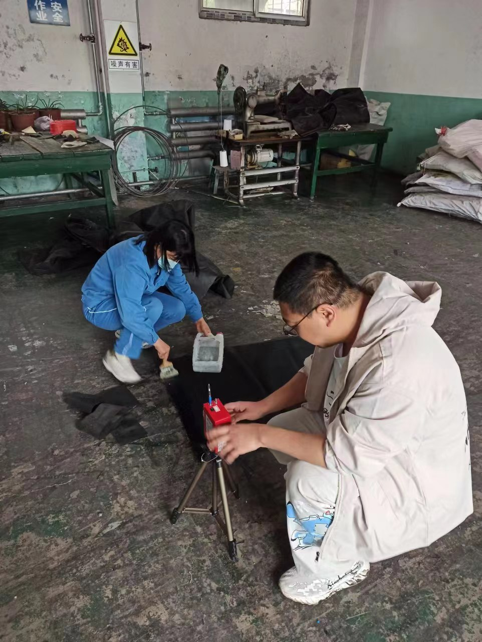
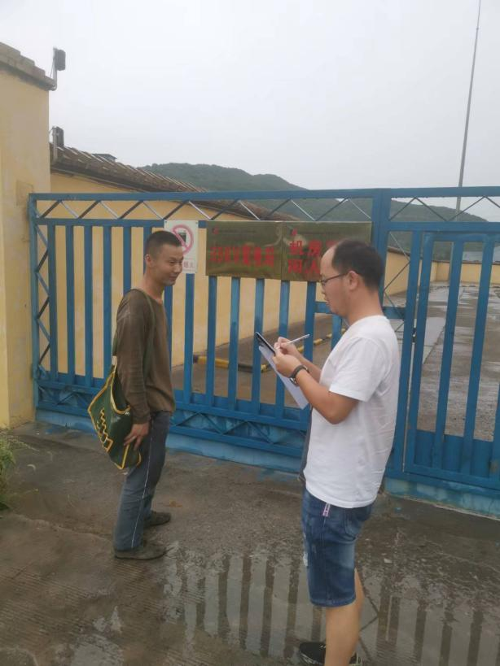
现场调查、现场采样、现场检测影像资料

